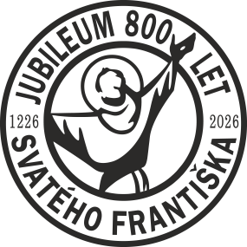
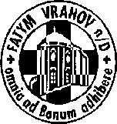
FATYM Vranov nad Dyjí, Náměstí 20, 671 03 Vranov nad Dyjí;515 296 384, email: vranov@fatym.com www.fatym.com
Bankovní spojení: Česká spořitelna č.ú.:1580474329/0800

28. 6. Třináctá neděle v mezidobí
7,30 Vratěnín – mše svatá
7,30 Štítary – mše svatá
9,00 Plenkovice – mše svatá
9,15 Vranov – mše svatá
10,15 Olbramkostel – mše svatá
11,11 Lančov – mše svatá
11,30 Šumná – mše svatá

29. 6. pondělí slavnost sv. Petra a Pavla, apoštolů, hl. patronů brněnské diecéze
16,00 Vratěnín – mše svatá
19,30 Vranov, pláž, restaurace Štika – svatopetrská mše svatá (nejen) pro rybáře

30. 6. úterý svatých prvomučedníků římských
16,00 Uherčice zámecká kaple bl. Juliány - mše svatá
18,06 Štítary – mše svatá

1. 7. středa 13. týdne v mezidob – sv. Theobald
7,30 Olbramkostel – mše svatá
17,00 Šumná – svatá půlhodinka
18,00 Lančov – mše svatá

2. 7. čtvrtek 13. týdne v mezidobí – sv. Ota
17,00 Vranov – mše svatá
18,00 Šumná - mše svatá

3. 7. pátek svátek sv. Tomáše, apoštola
8,00 Vranov – mše svatá
18,06 Štítary – mše svatá
19,00 Vranov – koncert FKL Klárka Němcová, kytarový recitál

4. 7. sobota památka sv. Prokopa, opata
12,30 Vranov – pohřeb p. Pavla Buly
15,00 Vranovská Ves – mše svatá s odhalením pamětní desky bl. Jana Buly
17,00 Hluboké Mašůvky – hlavní pouť

5. 7. Čtrnáctá neděle v mezidobí
7,30 Vratěnín – mše svatá s procesím Božího Těla
7,30 Štítary – mše svatá
9,15 Vranov – mše svatá
10,15 Olbramkostel – mše svatá
11,11 Lančov – mše svatá

Heslo: Pane, proměň srdce moje, ať je krásné, jak to Tvoje.
Začínají prázdninové akce pro děti a mládež, budeme vděčni za modlitební, finanční i hmotnou podporu. Děkujeme všem, kteří pomohou.
5. 7. BT Vratěnín. Každé úterý do 25. 8. v 16,00 mše svatá v kapli na zámku v Uherčicích u bl. Juliány, FKL: 3. 7. Vranov koncert Klárky Němcové v 19,00; Vranov zámecká kaple v 19,00 mše svaté: 7. 7., 14. 7. 21. 7.; 4. 8., 11. 8.; FKL 7. 7. Vranov kostel v 20,00 rozlučkový koncert skupiny Mosty Znojmo, FKL 17. 7. Olbramkostel v 19,00 Hlas a varhany Václav Uhlíř a Kateřina Hošková

